**Задание I.7.1.** **Рассмотри картинку с изображением****совы. Назови птицу.**

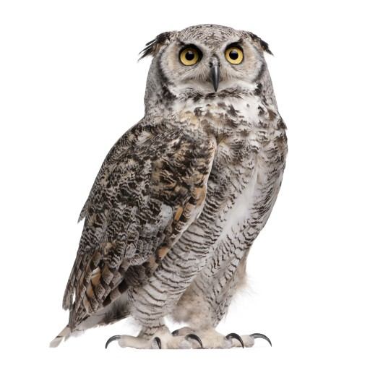

**сова**